[TAPAHTUMAN OTSIKKO]
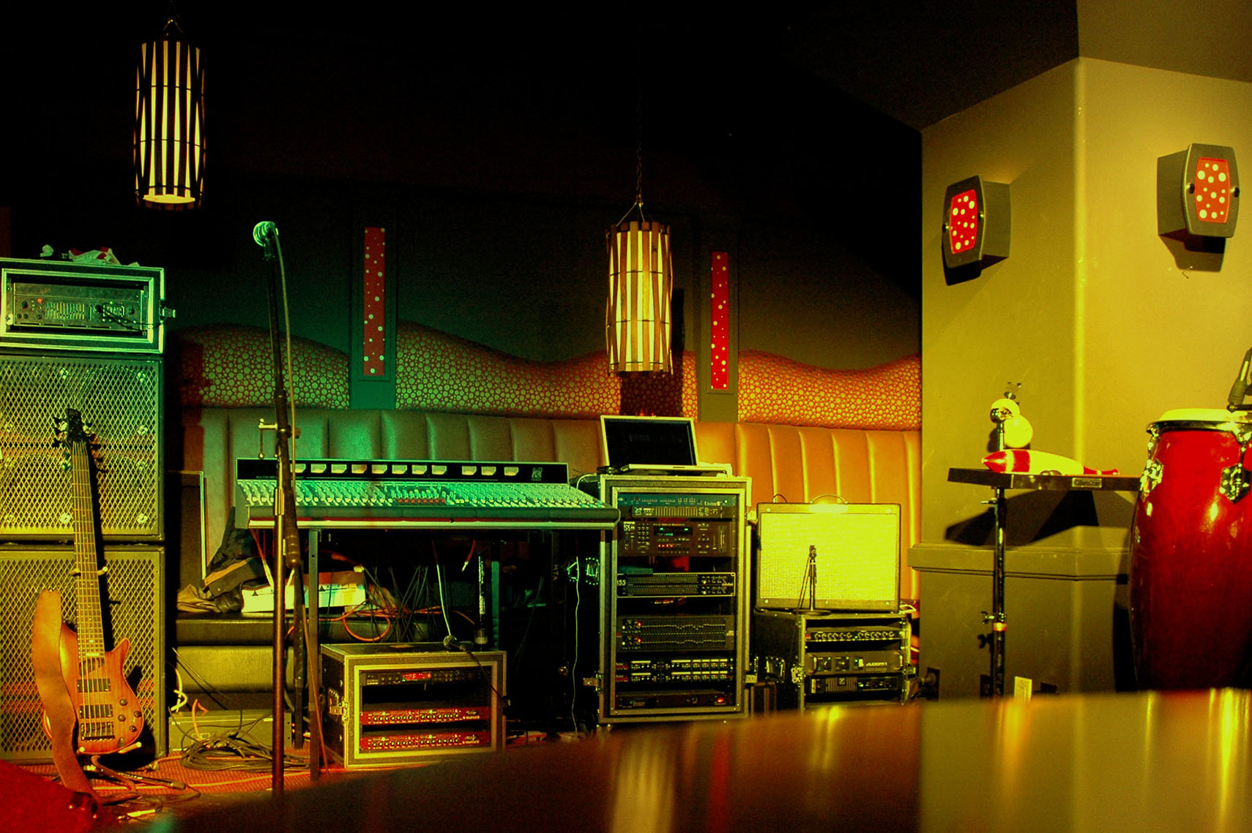
  - [Tapahtuman alaotsikko/kuvaus]
[Voit korvata minkä tahansa paikkamerkkitekstin (esimerkiksi tämän) valitsemalla sen ja kirjoittamalla. (Älä sisällytä merkkien oikealla tai vasemmalla puolella olevaa välilyöntiä tekstin valintaan.)
Voit korvata valokuvan poistamalla sen ja valitsemalla sitten Lisää-välilehdessä Kuva.
Haluatko lisätä tekstiä? Voit käyttää mitä tahansa tässä lehtisessä olevia tekstimuotoiluja valitsemalla ne Aloitus-välilehden Tyylit-ryhmästä.]
[Tapahtuman päivämäärä] [Tapahtuman aika]
[Tapahtumapaikan nimi], [Katuosoite], [Postinumero ja -toimipaikka]
[Verkko-osoite], [Sähköposti]

